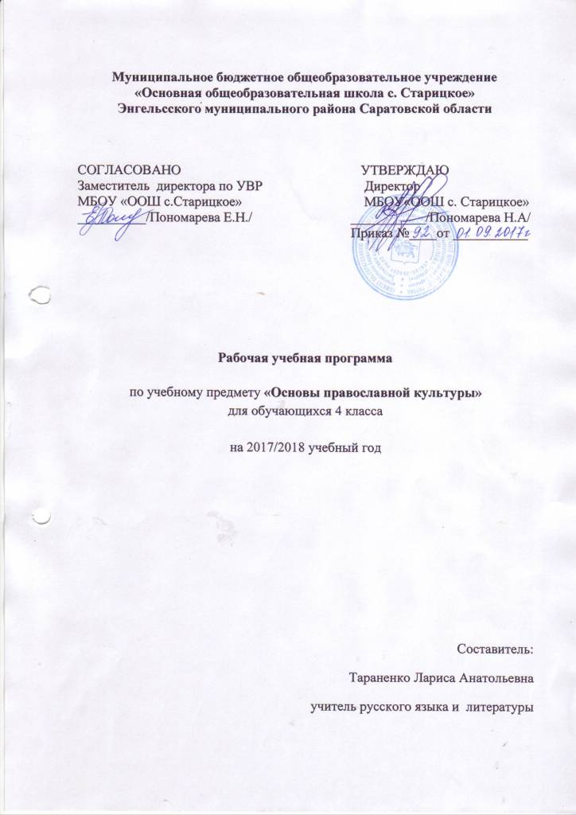
Пояснительная записка

Рабочая программа составлена на основе следующих нормативных документов:
- Закон РФ «Об образовании»;
- «Федеральный государственный образовательный стандарт основного общего образования»;
Данная рабочая программа адресована обучающимся 4 класса МБОУ «ООШ с. Старицкое»
УМК: А.В. Кураев «Основы духовно-нравственной культуры народов России» «Основы православной культуры» 4-5 классы учебник для общеобразовательных учреждений. М.; «Просвещение», 2013г.
- А.Я. Данилюк «Основы религиозных культур и светской этики» Программы общеобразовательных учреждений 4-5 классы 2-е издание Москва «Просвещение» 2013г.
- Электронное приложение к учебному пособию А.В. Кураев «Основы религиозных культур и светской этики» «Основы православной культуры» 4-5 классы Москва издательство «Просвещение» 2010г.
- «Рабочая тетрадь по курсу «Основы православной культуры» 4 класс, 2015г.
Согласно учебному плану и календарному учебному графику МБОУ «ООШ с. Старицкое» на 2017-2018 учебный год на изучение курса в 4 классе отводится 34 часа в год (34 учебные недели - 1 час в неделю).

Основными задачами являются:
- знакомство обучающихся с основами православной культуры;
- развитие представлений младшего подростка о значении нравственных норм и ценностей для достойной жизни личности, семьи и общества;
- обобщение знаний, понятий и представлений о духовной культуре и морали и формирование у них ценностно-смысловых мировоззренческих основ.
Освоение школьниками учебного модуля «Основы православной культуры» должно обеспечить:
- понимание значения нравственности, морально ответственного поведения в жизни человека и общества;
- формирование первоначальных представлений об основах православной культуры;
- формирование уважительного отношения к различным духовным и светским традициям;
- знакомство с ценностями: Отечество, нравственность, долг, милосердие, миролюбие, и их понимание как основы традиционной культуры многонационального народа России;
- укрепление средствами образования преемственности поколений на основе сохранения и развитие культурных и духовных ценностей.
Обучение детей по программе курса должно быть направленно на достижение личностных, метапредметных и предметных результатов освоения содержания.
Таким образом, задачей курса является ознакомление детей с основными религиозными понятиями, историей, праздниками и традициями Православной Церкви, раскрытие содержания и смысла православной культуры в нашем современном обществе.
Для изучения курса «Основы православной культуры» должны быть в наличии следующие объекты и средства материального обеспечения:
- технические средства;
- экранно-звуковые пособия: электронное приложение «Основы православной культуры», дополнительные мультимедийные (цифровые) образовательные ресурсы, интернет–ресурсы, аудиозаписи, видеофильмы, мультимедийные презентации, тематически связанные с содержанием курса;
- учебно-методические комплекты, комплексная программа, учебные пособия для учащихся, методическая/справочная литература для учителя, нормативно правовые документы, научно-популярные книги, документальные источники, энциклопедическая и справочная литература, религиозная литература (рассказы для детей о священных книгах) и др.

Планируемые результаты освоения учебного предмета

Обучение детей по программе курса «Основы религиозной культуры и светской этики» должно быть направлено на достижение следующих личностных, метапредметных и предметных результатов освоения содержания.
Требования к личностным результатам:
- формирование основ гражданской идентичности, чувства гордости за свою Родину;
- формирование образа мира как единого и целостного при разнообразии культур, национальностей, религий, воспитание доверия и уважения к истории и культуре всех народов;
- развитие самостоятельности и личной ответственности за свои поступки на основе представлений о нравственных нормах, социальной справедливости и свободе;
- развитие этических чувств как регулятор морального поведения;
- воспитание доброжелательности и эмоционально-нравственной отзывчивости, понимания и сопереживания чувствам других людей; развитие начальных форм регуляции своих эмоциональных состояний;
- развитие навыков сотрудничества со взрослыми и сверстниками в различных социальных ситуациях, умений не создавать конфликтов и находить выходы из спорных ситуаций;
- наличие мотивации к труду, к работе на результат, бережному отношению к материальным и духовным ценностям.
Требования к метапредметным результатам:
- овладение способностью принимать и сохранять цели и задачи учебной деятельности, а также находить средства их осуществления;
- формирование умений планировать, контролировать и оценивать учебные действия в соответствии с поставленной задачей и услвиями её реализации; определять наиболее эффективные способы достижения результата; вносить соответствующие коррективы в их выполнение на основе оценки и с учетом характера ошибок; понимать причины успеха/неуспеха учебной деятельности;
- адекватное использование речевых средств и средств информационно-коммуникационных технологий для решения различных коммуникативных и познавательных задач;
- умение осуществлять информационный поиск для выполнения учебных заданий;
- овладение навыками смыслового чтения текстов различных стилей и жанров, осознанного построения речевых высказываний в соответствии с задачами коммуникации;
- овладение логическими действиями анализа, синтеза, сравнения, обобщения, классификации, установления аналогий и причинно-следственных связей, построения рассуждений, отнесения к известным понятиям;
- готовность слушать собеседника, вести диалог, познавать возможность существования различных точек зрения и права каждого иметь собственную; излагать своё мнение и аргументировать свою точку зрения и оценку событий;
- определение общей цели и путей её достижения, умение договорить о распределении ролей в совместной деятельности; адекватно оценивать собственное поведение и поведение окружающих.
Требования к предметным результатам:
- знание, понимание и принятие обучающимися ценностей: отечество, нравственность, долг, милосердие, миролюбие, как основы культурных традиций многонационального народа России;
- знакомство с основами светской и религиозной морали, понимание их значения в выстраивании конструктивных отношений в обществе;
- формирование первоначальных представлений о светской этике, религиозной культуре и их роли в истории и современности России;
- осознание ценности нравственности и духовности в человеческой жизни.

Содержание учебного предмета

№  п/п | Название раздела | Количество  часов | Проектная и исследовательская деятельность | Количество и виды контроля
1 | Введение в православную духовную традицию | 17 | 4 | Зачет - 1
2 | Православие в России | 17 | 4 | Тест-1

ПРОГРАММА КУРСА
«ОСНОВЫ ПРАВОСЛАВНОЙ КУЛЬТУРЫ»
ДЛЯ 4-го КЛАССА (34 часа)
Раздел I. Введение в православную духовную традицию.

- Россия – наша Родина. Что такое духовный мир человека. Что такое культурные традиции и для чего они существуют.
- Культура и религия. Как человек создаёт культуру. О чем говорит религия.

- Человек и Бог в православии. Какие дары Бог дал человеку. Как вера в Бога может влиять на поступки людей.
- Православная молитва, ее происхождение и значение. Молитвенная культура Православия: виды молитв, о молитве «Отче Наш». Кто такие святые.
- Библия и Евангелие. Кто такие христиане. Что такое Библия. Евангелие — добрая весть. Смысл Евангелия.
- Проповедь Христа. Чему учил Христос. Нагорная проповедь. Какое сокровище нельзя украсть.
- Христос и Его крест. Как Бог стал человеком. Почему Христос не уклонился от казни. Какова символика креста.
- Пасха. Воскресение Христа. Русская Пасха. Как праздную Пасху.
- Православное учение о человеке. Душа. Когда болит душа. Что такое образ Божий в человеке.
- Совесть и раскаяние. О подсказках совести. Раскаяние. Как исправить ошибки.
- Заповеди. Какие заповеди даны людям. Что общего у убийства и воровства. Как зависть гасит радость.
- Милосердие и сострадание. Чем милосердие отличается от дружбы. Кого называют ближним. Как христианин должен относиться к людям.
- Золотое правило этики. Главное правило человеческих отношений. Что такое неосуждение.
- Храм. Что люди делаю в храмах. Как устроен православный храм.
- Икона. Почему икона так необычна. Зачем изображают невидимое.
- Творческие работы учащихся. Конкурс сочинений.
- Подведение итогов. Выполнение праздничного проекта.
Раздел II. Православие в России.

- Как христианство пришло на Русь. Что такое Церковь. Что такое крещение.
- Подвиг. О том, что такое подвиг. О человеческой жертвенности.
- Заповеди блаженств. Когда христиане бывают счастливы. Как плач может обернуться радостью. Когда сердце бывает чистым.
- Зачем творить добро? Как подражают Христу. Чему радуются святые.
- Чудо в жизни христианина. О Святой Троице. О христианских добродетелях.
- Православие о Божием суде. Как видеть в людях Христа. Почему христиане верят в бессмертие.
- Таинство Причастия. Как Христос передал Себя ученикам. Что такое Причастие. Что такое церковное таинство.
- Монастырь. Почему люди идут в монахи. От чего отказываются монахи.
- Отношение христианина к природе. Что делает человека выше природы. Какую ответственность несет человек за сохранение природы.
- Христианская семья. Что такое венчание. Что означает обручальное кольцо.
- Защита Отечества. Когда война бывает справедливой. О святых защитниках Родины.
- Христианин в труде. О первом грехе людей. Какой труд напрасен.
- Любовь и уважение к Отечеству. Патриотизм многонационального и многоконфессионального народа России.
- Повторительно - обобщающий урок по второму разделу.
- Итоговая презентация творческих проектов учащихся.
  - Итоговая презентация творческих проектов учащихся (продолжение).

Тематическое планирование по курсу «Основы православной культуры»

№  п/п | Тема урока | Кол-во  часов | Дата проведения |  | Корректировка
№  п/п | Тема урока | Кол-во  часов | по плану | по факту
1 | Россия – наша Родина.  Творческий проект «Моя родина» | 1
2 | Культура и религия. | 1
3 | Человек и Бог в православии. | 1
4 | Православная молитва. | 1
5 | Библия и Евангелие | 1
6 | Проповедь Христа | 1
7 | Христос и Его Крест. | 1
8 | Пасха.  Практико-ориентированный проект «Православные праздники» | 1
9 | Православное учение о человеке. | 1
10 | Совесть и раскаяние. | 1
11 | Заповеди. | 1
12 | Милосердие и сострадание. | 1
13 | Золотое правило этики. | 1
14 | Храм.  Информационный проект «Храмы нашего города» | 1
15 | Икона | 1
16 | Творческие работы учащихся  Проект «Православные иконы в моем доме» | 1
17 | Зачет по разделу «Введение в православную духовную традицию» | 1
18 | Как христианство пришло на Русь | 1
19 | Подвиг  Исследовательская работа «Юные герои» | 1
20 | Заповеди блаженств | 1
21 | Зачем творить добро? | 1
22 | Чудо в жизни христианина | 1
23 | Православие о Божием суде | 1
24 | Таинство Причастия | 1
25 | Монастырь | 1
26 | Отношение христианина к природе | 1
27 | Христианская семья | 1
28 | Защита Отечества  Информационный проект «Защитники Отечества» | 1
29 | Христианин в труде | 1
30 | Любовь и уважение к Отечеству | 1
31 | Экскурсия «Дорога в храм» | 1
32 | Практико-ориентированный проект «Как вести себя в храме» | 1
33 | Контрольный тест по курсу «Основы православной культуры» | 1
34 | Информационный проект «Богатство и красота православной культуры России» | 1

